导航条介绍：

左侧如图分为四部分

右上角为使用者登录头像，以及账号管理，注销账号

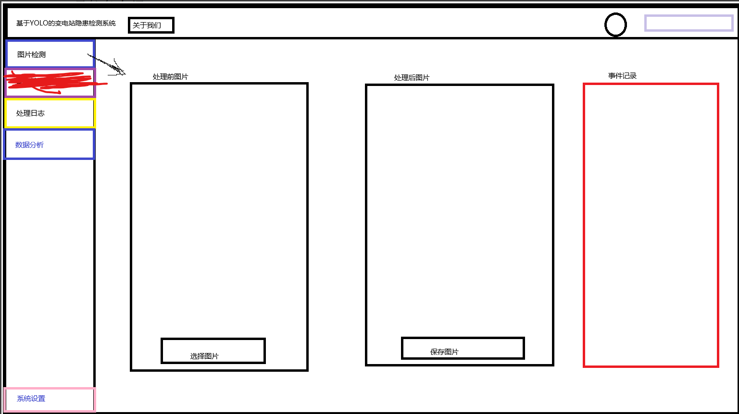

第二界面”图像检测”

上方切换 展示原视频流/处理后视频流 右侧实时显示检测出的隐患事件表单

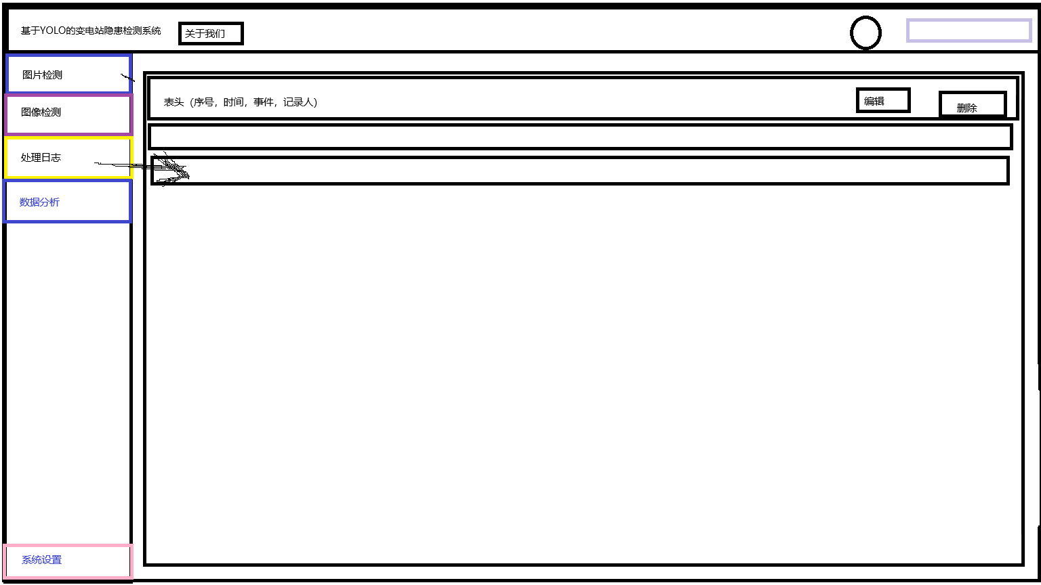

第三界面”处理日志”

主题为表格，显示图像处理和图片处理结果的日志

底部添加分页处理

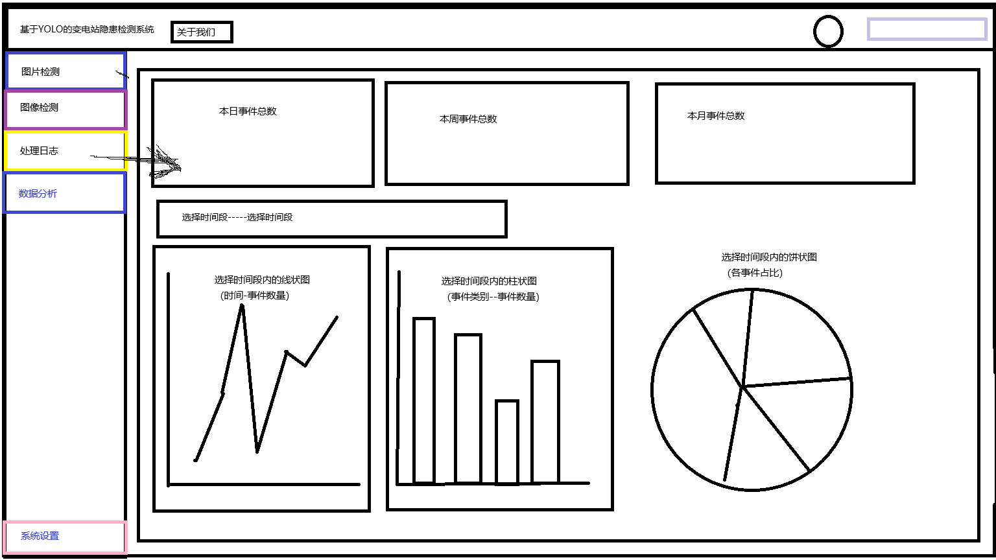

第四界面”数据分析”

如图